暨南大学本科实验报告专用纸
课程名称 高级语言程序设计 成绩评定
实验项目名称 验证实验 指导教师 张鑫源
实验项目编号 105 实验项目类型 c 实验地点 家
学生姓名 冯振宇 学号 2019051116
学院 智能科学与工程学院 系 专业 信息安全
实验时间 2020 年 5 月 16 日 上 午～ 5 月 16日 下午 温度 ℃湿度
- 实验目的
计实验探讨值传递和引用传递两种参数传递方式的差别，并结合实验结果.在实验报告中对两种方式的机制做出说明。
- 实验内容和要求
1.设计合理的输出展示实验结果;
2.简单起见， f1和f2放在main()函数所在的源文件中; (基础部分)
3. 复杂一些, f1和f2可以放在独立的源文件中;
- 主要仪器设备
仪器：计算机
实验环境：Visual Stdio
- 源程序
头文件：
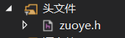
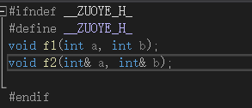
源文件：
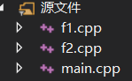
- main函数：
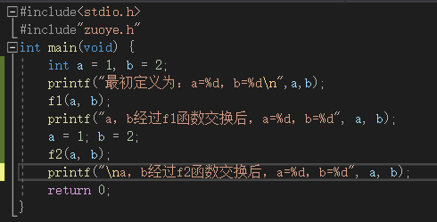
- 子函数f1：
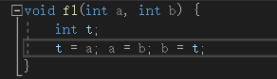
- 子函数f2：
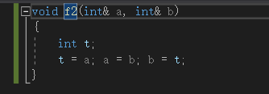

- 实验步骤与调试
先编写：f1为值传递函数，f2为引用传递函数，然后自定义一个“zuoye”头文件声明该三个函数，最后在main函数中实现功能，每次完成一个函数后就输出互换结果，然后重赋值“a=1，b=2”，再执行下一个子函数，由此类推，直到执行完最后一个子函数，main函数结束。
- 实验结果与分析
结果：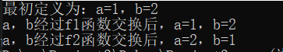
分析：由输出结果可知，只有f2实现了函数形参数值的互换，由此分析：
1. f1函数的原理：进行f1函数时，系统会将实参的值传递给形参，类似于我们平时将变量a的值赋予变量b（b=a），这里的b就是形参，a是实参，于是无论你接下来对变量b进行怎样的操作，都不会影响a的值，因此f1未能实现a，b实参的值互换；
2.f2函数的原理：f2函数实现了实参a，b之间的互换，在实参与形参的数据传递时，形参相当于实参的一个别名，在你调用形参时就是在调用实参，打个不那么恰当的比方：六小龄童（早期电视剧版孙悟空的扮演者）的另一个名字是章金莱，于是乎，你对章金莱进行交流，也等同与于你对六小龄童进行交流，而交流会同时影响到章金莱和六小龄童，因此你对形参进行数值的互换，等于你对实参进行数值的互换，因此f2实现了a，b的值互换。
暨南大学本科实验报告专用纸(附页)

